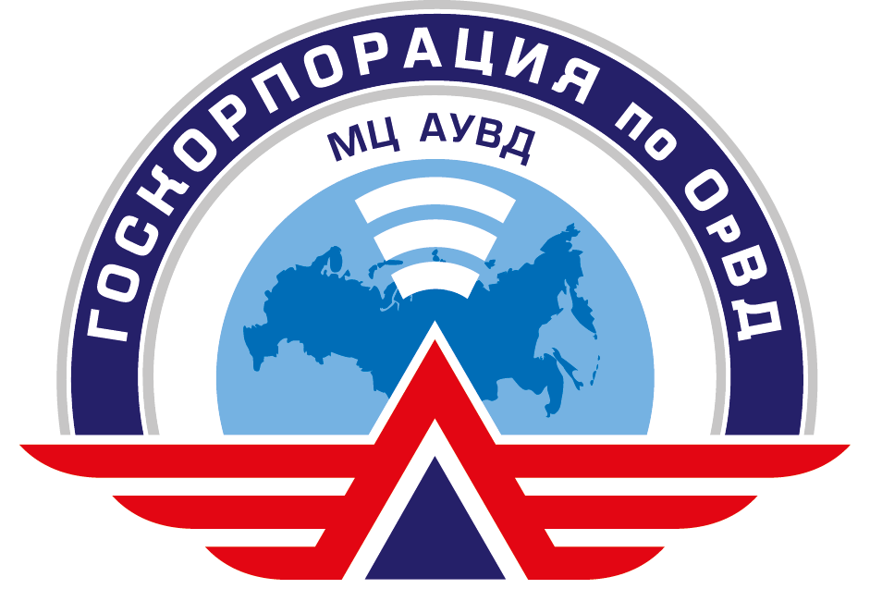  Федеральное агентство воздушного транспорта  _{(РОСАВИАЦИЯ)}  Федеральное государственное  унитарное предприятие  «Государственная корпорация  по организации воздушного движения  в Российской Федерации»  (ФГУП «Госкорпорация по ОрВД»)  ФИЛИАЛ  «МОСКОВСКИЙ ЦЕНТР  АВТОМАТИЗИРОВАННОГО УПРАВЛЕНИЯ  ВОЗДУШНЫМ ДВИЖЕНИЕМ»  (Филиал «МЦ АУВД» ФГУП «Госкорпорация по ОрВД»)  ул. Большая Внуковская, 2-А, стр.9, Москва, 119027  Тел. 956-4301 факс: 956-4330  E-mail: mcauwd@atcm.ru  АФТН: УУВЖРАДУ  ____________________ ____ ___ № _1601.04________  на № ___________________________________________________________________________ | Начальнику отдела надзора в сфере  ИВП и АНО УГАН НОТБ ЦФО  Ространснадзора  С.В.Борисову  140002, Московская обл., г. Люберцы,  Октябрьский проспект, д.15
Об устранении нарушений и
выполнении Рекомендаций

В целях реализации пунктов 1., 2. Предписывающих мер Предписания № ВМ-23-1/7-12 от 02.03.2016 г. внеплановой документарной проверки районного диспетчерского центра филиала «МЦ АУВД» ФГУП «Госкорпорация по ОрВД» по выполнению требований воздушного законодательства Российской Федерации, выполнены следующие мероприятия:

1. С диспетчерами РЛУ и ПК РДЦ Бобером Д.Н., Валяевым Ю.А. и Яковлевым А.И., в соответствии с пунктами 35, 39, 51 Порядка функционирования непрерывной системы профессиональной подготовки, включая вопросы освидетельствования, стажировки, порядка допуска к работе, периодичности повышения квалификации руководящего и диспетчерского персонала, утвержденного приказом Минтранса России от 14.04.2010 № 93, проведены проверки теоретических знаний, тренажерные подготовки и проверки практических навыков на рабочем месте, направленные на устранение причин нарушения требований воздушного законодательства, указанных в пунктах 1., 2., 3. пункта Выявленные нарушения Предписания. Подтверждающие документы прилагаются.
2. Письмом на имя И.О. начальника МТУ ВТ ЦР Росавиации от 24.02.2016 №1601.04-1575 доложено о выполнении рекомендаций комиссии, назначенной приказом заместителя начальника МТУ ВТ ЦР ФАВТ от 23.12.2016 № 833 и дополнительным приказом И.О. начальника МТУ ВТ ЦР ФАВТ от 18.01.2016 № 30 по результатам дополнительного расследования серьезного авиационного инцидента, произошедшего 18.12.2015 в районе ОПРС Сухотино (прилагается).

Приложение: по тексту на 00 л. в 1 экз.

Заместитель директора по ОрВД А.П.Повалий

Исп.: Олейник К.В.
Тел.:8-495-956-43-76

